Actividad Reflexiva de Religión, valores y espiritual n° 7.

Nombre …………………………………………………………………………………………………Segundo Medio.

Objetivo: Reconocer habilidades y cualidades personales para el autocuidado de la vida.

Todas las personas tienen ciertas cualidades y defectos. Del análisis de estas propias características propias.

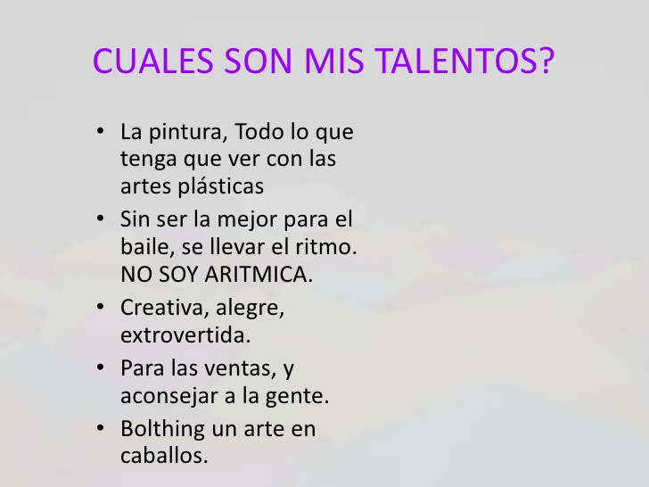 | 

Muchas personas están llenas de cualidades pero les cuesta verlas. También es cierto que es más fácil ver los defectos de los demás y no ver los propios o vemos muchos defectos en nosotros y pocas habilidades. Además el poder potenciar nuestras habilidades es un desafío que será importante para el resto de nuestra vida en lo personal y en nuestra proyección laboral y profesional.

Lee, reflexiona y responde en relación al texto.

1.- Busca en el diccionario el significado de las siguientes palabras
Habilidad, Vocación, Inclinación.
2.- ¿De qué manera puedes lograr desarrollarte como persona haciendo un aprovechamiento de estos tres conceptos en tu propia vida?
3.- Completa el siguiente cuadro.
 | Tu mismo | Tu mejor amigo | Alguien que te cae mal
Aspectos positivos

Aspectos negativos

4.- ¿En quién puedes identificar más aspectos positivos y por qué crees que fue así?
5.- ¿En quién puedes identificar más aspectos negativos y por qué crees que fue así?
6.- ¿Qué reflexiones puedes sacar de este ejercicio?

